**ВСЕРОССИЙСКАЯ ОЛИМПИАДА ШКОЛЬНИКОВ**

**ПО ТЕХНОЛОГИИ «Культура дома, дизайн и технологии»**

**2021-2022 учебный год**

**ШКОЛЬНЫЙ ЭТАП.**

**5-6 класс.**

1. **Из предложенных рисунков выберите два, на которых изображены технологические машины.** 1 балл

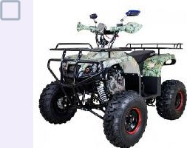 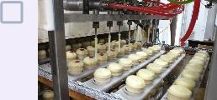

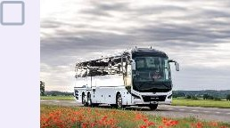 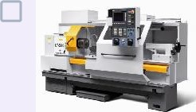

2. **Рассмотрите приведённый рисунок. Определите, какая сельскохозяйственная культура изображена на нем.** 1 балл

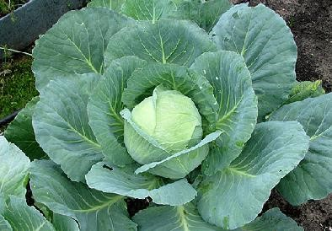

О капуста полевая

О капуста цветная

О капуста брокколи

О капуста кольраби

О капуста брюссельская

О капуста белокочанная

1. **Определите, какой из приведённых типов профессий является основным для профессии «лётчикиспытатель».** 1 балл

О человек — знак

О человек— природа

О человек — техника

О человек — человек

О человек— художественный образ

1. **Рассмотрите приведённую фотографию. Укажите, как зовут человека, запечатлённого на фотографии**.

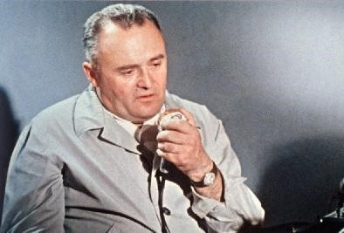

О Герман Степанович Титов

О Сергей Павлович Королёв

О Юрий Алексеевич Гагарин

О Алексей Архипович Леонов

О Константин Эдуардович Циолковский

1. **Выберите из списка технологические материалы, применяемые при изготовлении фольги**. 1 балл

О медь

О ель

О алюминий

О берёза

1. **Тоне купили новую юбку, на ярлычке по уходу за которой был такой значок. Что он обозначает?** 1 балл

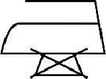

О бережная стирка

О химчистка запрещена

О сушить без отжима

О не отпаривать

1. **Выпилить геометрически правильный цилиндр из фанеры можно, если предварительно разметить его контур при помощи циркуля, Какие два размера достаточно указать, выполняя чертёж данной детали?**  1 балл

О детали и радиус круга

О высоту и ширину круга

О диаметр и ширину круга

О радиус и диаметр круга

1. **Современную кухонную посуду изготавливают из разных материалов. Установите соответствие между изображением посуды и названием материала, из которого она изготовлена .** 2 балла

 посуда из алюминия

силиконовая посуда

 посуда из керамики

 посуда из жаропрочного стекла

эмалированная посуда

 посуда с тефлоновым покрытием

1. **Миша соединил последовательно три резистора (см, схему участка цепи АВ),**



Схема участка цепи АВ

|  |  |  |
| --- | --- | --- |
|  | Обозначение | Номинал (ом) |
| 1 | R 1 | 20 |
| 2 | R 2 | 25 |
| з | R 3 | 30 |

Определите величину сопротивления участка АЗ, Ответ дайте в омах, В ответ запишите только число,

Справочная информация

Единица электрического сопротивления названа в честь немецкого физика Георга Симона Ома.

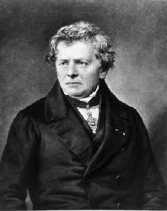

Георг Симон Ом

При последовательном соединении резисторов общее сопротивление участка цепи можно посчитать, сложив номиналы резисторов. 1 балл

|  |  |
| --- | --- |
| Число |  |

1. **Для строительства гаража можно использовать один из двух типов фундамента: бетонный или фундамент из пеноблоков. Для фундамента из пеноблоков необходимо 5 кубометров пеноблоков и З мешка цемента. Для бетонного фундамента необходимо 5 тонн щебня и 50 мешков цемента. Кубометр пеноблоков стоит 2500 рублей, щебень стоит 650 рублей за онну, а мешок цемента стоит 190 рублей, Сколько рублей будет стоить материал, если выбрать более дешёвый вариант? В поле ответа введите только число.**  1 балл

|  |  |
| --- | --- |
| Число |  |

1. **О каком понятии идёт речь в тексте?**

«Человеческая деятельность по приготовлению пищи. Включает в себя комплекс технологий, оборудования и рецептов, Это совокупность способов приготовления из минералов и продуктов растительного и животного происхождения самой различной пищи, необходимой для жизни и здоровья человека». 1 балл

О пищепроизводство

О дополненная реальность

О кулинария

О пищевая промышленность

1. **Из предложенных рисунков выберите те, на которых изображены фигуры, имеющие ровно две оси симметрии.** Выберите все правильные ответы. 1 балл

   

1. **Как называется то, о чём говорится в тексте?**

«Вид ткани. которая благодаря своей особой структуре обладает водоотталкивающими или ветрозащитными свойствами и в то же время пропускает через себя водяной пар, Такая ткань состоит из нескольких слоёв: верхний износостойкий слой, нижний мягкий слой. А между ними несколько защитных слоёв ткани и слой, который дал название этой ткани, Она нашла широкое применение в туристических изделиях: из неё шьют куртки, брюки, делают обувь, Причина успеха этого вида ткани заключается в том, что такая ткань позволяет оставаться сухим под дождем, при этом тело не преет из-за недостатка воздуха». 1 балл

О мембранная ткань

О брезент

О термобелье

О таффета

14. **Выберите из списка профессий ту, которая появилась в XXl веке.** 1 балл

О кондитер

О портной

О аудитор о разработчик интернета вещей

1. **Ребята решили, что нужно взять в поездку чай в пакетиках определённого сорта**, Марине поручили купить чай на всех. Сколько пачек чая она должна купить, если в компании 8 человек, в день они выпивают в среднем З пакетика на каждого человека и поездка продлится 2 дней? В каждой пачке 25 пакетиков чая 1 балл

|  |  |
| --- | --- |
| Число |  |

1. **Ниже приведён рецепт любимой каши Петра**

 

1. крупа — стакан
2. вода — 1 л

З) молоко - 2 л

4) масло сливочное — Л ст. л.

1 стакан крупы промыть и залить на ночь 1 литром кипячёной холодной воды.

Утром воду слить, молоко залить д посуду, д которой будет готовиться каша. Молоко довести до кипения, заложить крупу и выдержать при очень слабом кипении около 5 мин.

Тем временем подготовить «баню», т. е, взять кастрюльку побольше, но такую, чтобы посуда с кашей ложилась краями на эту кастрюльку, закрывала её полностью. Налить воды столько, чтобы посуда с кашей не касалась воды, Воду вскипятить, поставить посуду с кашей и накрыть крышкой. На «бане» на слабейшем огне выдержать от 2,5 до 6 часов,

**Из какой крупы она приготовлена?** 1 балл

О гречневая

О перловая

О ячневая

О манная

1. **Расположите технологические операции изготовления омлета в правильном** порядке: 1 балл

1 Надколоть скорлупу яиц ножом, содержимое яиц вылить в миску.

2 Разогреть на сковороде сливочное масло.

З Добавить молоко.

4 Вылить на сковороду взбитые яйца с молоком.

5 Взбить яйца с молоком, посолить.

6 Выложить на порционную тарелку, посыпать зеленью.

7 Довести омлет до готовности на медленном огне.

8 Закрыть сковороду КРЫШКОЙ.

9 Яйца вымыть

1. **Перед использованием яиц в кулинарии необходимо убедиться в их свежести, Это можно сделать при помощи прибора, изображённого на рисунке. Как он называется?** 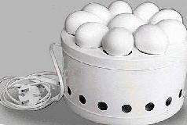

О стетоскоп

О овоскоп

О гигрометр

1. **В какой технике выполнено изделие изображённое на рисунке?** 1 балл

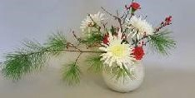

О фриволите

О икебана

О квиллинг

О карвинг

1. **Из предложенных на рисунках ткацких переплетений выберите сатиновое.** 1 балл

